Dzień dobry w czwartek kochane Starszaki,

Florka wróciła od babci Balbiny w bardzo dobrym nastroju. Wujek Gwidon nauczył naszą ryjówkę nowej zabawy, którą chce Wam zaproponować.

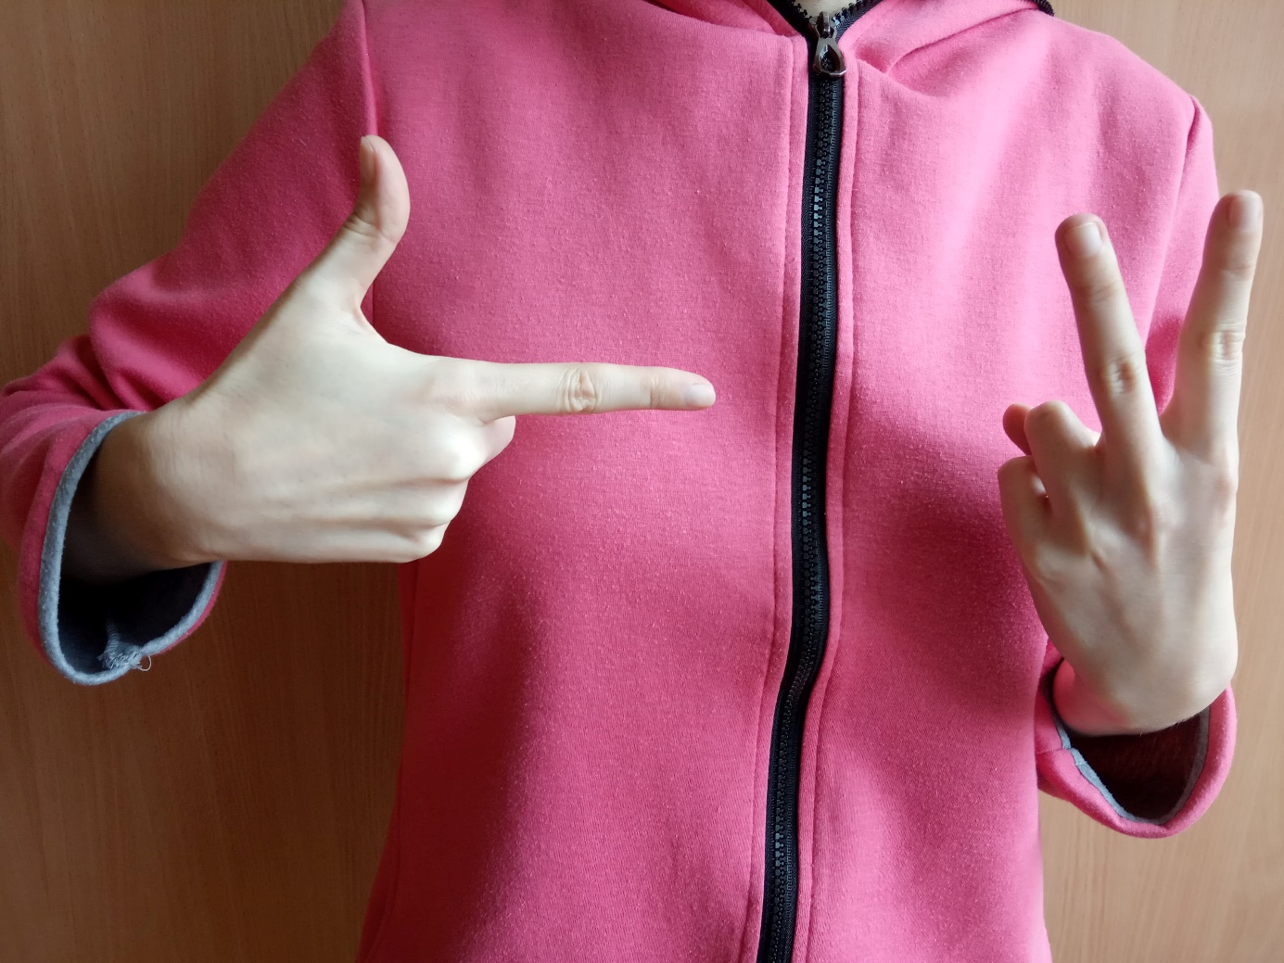

Zabawa na koncentrację „Pokaż zajączka” – spróbujcie poćwiczyć, a potem może mama lub tata, zgodzą się wystartować z Wami w zawodach „kto szybciej zmienia ustawienia dłoni ?” (ps. Gapomela musi jeszcze długooo ćwiczyć 😊).

Pokazujemy naprzemiennie symbole dłoni. Raz wskazujemy prawą ręką na lewą, a raz lewą na prawą. Staramy się to robić coraz szybciej 😊.

Raz tak…

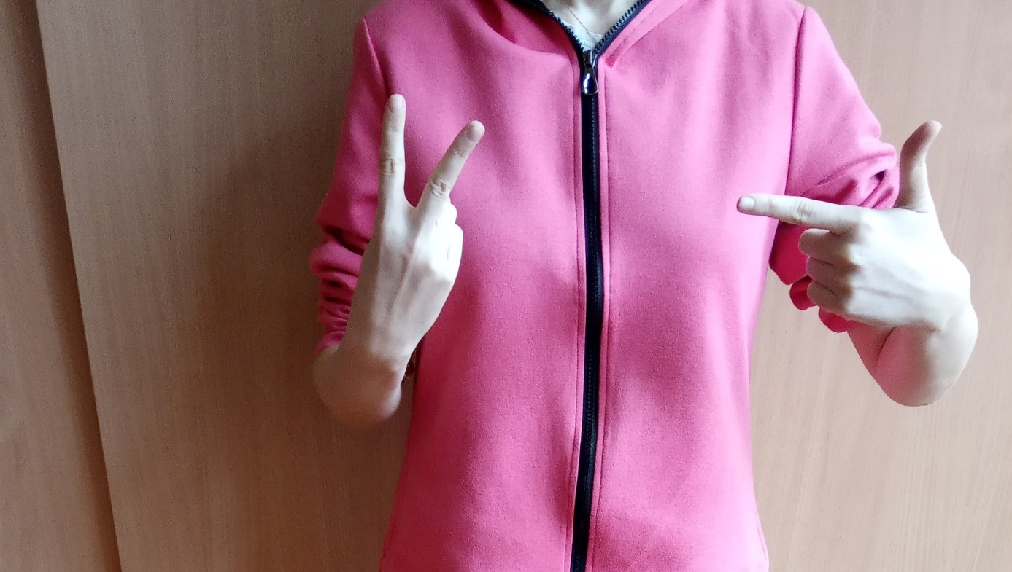

A raz tak… I na zmianę cały czas…

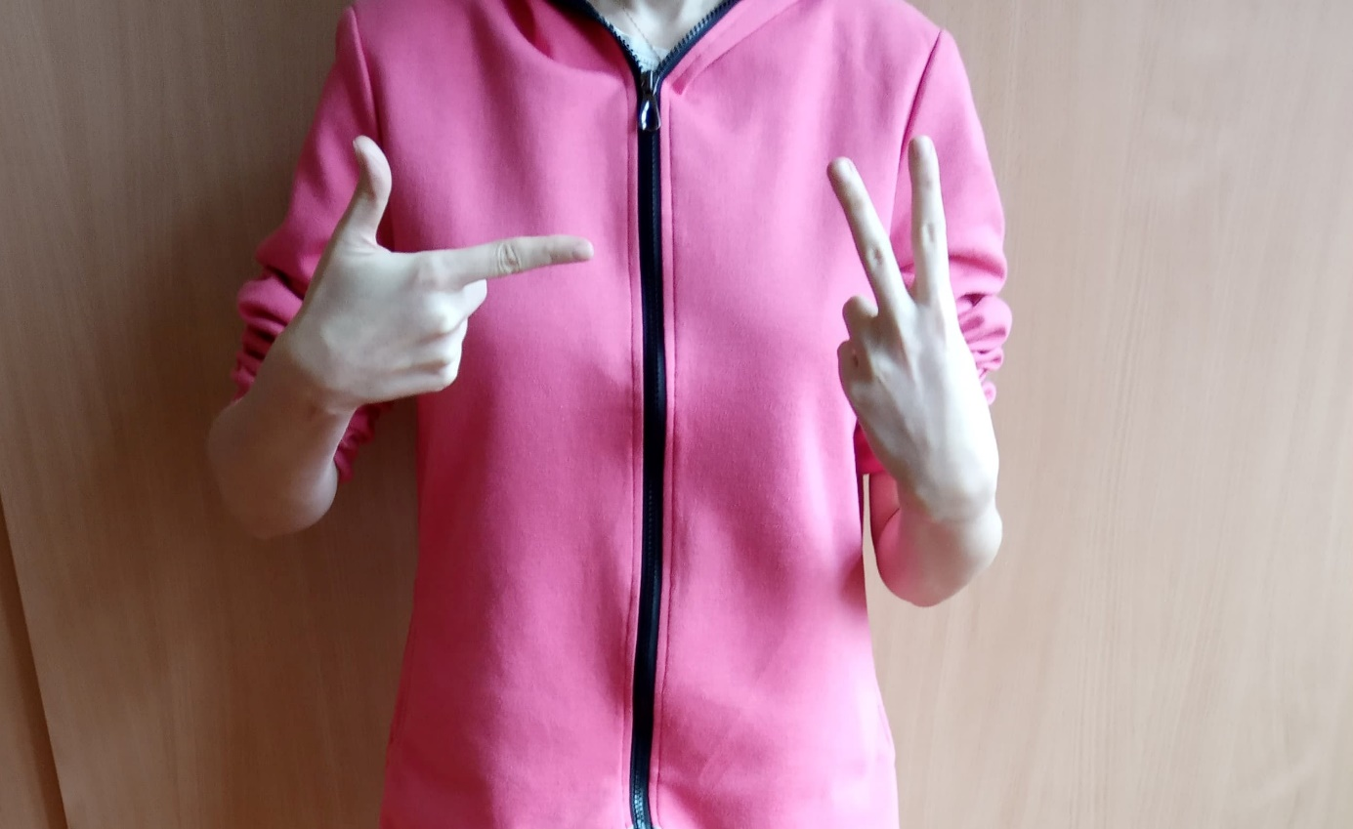

Powodzenia!

Ps. Na pewno byśmy trzymały za Was kciuki, ale nie możemy, bo ćwiczymy 😊, Mag i Mel